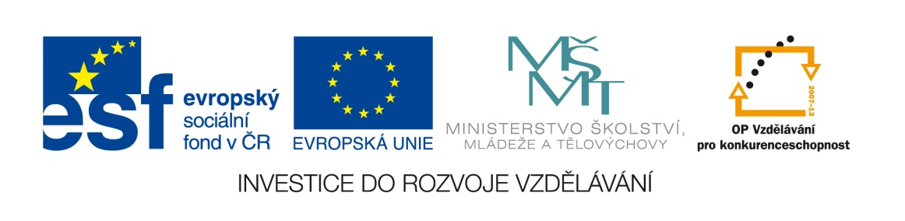

Název školy: | ZŠ Brno, Měšťanská 21, Brno-Tuřany
Název práce: | Tlak v praxi
Pořadové číslo: | III_2-02_43 |  |  | Předmět: | Fyzika
Třída: | 7. A |  |  | Téma hodiny: | Tlak v praxi
Vyučující: | Mgr. Leona Patloková |  |  | Cíl hodiny: | Vyhledat a získat vědomosti z učiva - Tlak v praxi
Odučeno: | 3. 5. 2012 |  |  | Vytvořeno: | duben 2012
Pomůcky: | Učebnice, pracovní list, pastelky, tužka
Zdroje: | RAUNER, K. Učebnice Fyziky pro 7. ročník. 1.vyd. Plzeň: Fraus 2004. ISBN 80-7238- 210-1  RAUNER, K. Fyzika 7 pracovní sešit pro základní školy a víceletá gymnázia. 1. vyd. Plzeň: Fraus 2005. ISBN 80-7238-432-5
Počet příloh: | 1 | Název příloh: | VY_32_INOVACE_III_2-02_43- Tlak v praxi

Pro žáky:
- pracovní list, učebnici, tužku obyčejnou

Pro učitele:
- nakopíruje pracovní listy
- po výkladu učiva „Tlak v praxi“ žáci pomocí učebnice ze stran 54-56 samostatně vyplní vynechaná místa pracovního listu, vypracuje zadané úkoly. Příklad 5 má postup rozepsán, neboť žáci obvykle udělají chybu při výpočtu tlaku, že místo tlakové síly dosazují hmotnost tělesa (p = m:S), což je špatně. Příklad 6b – vhodné nejprve s žáky prodiskutovat, jak by úkol řešili, případně je navedeme. Podpatek má většinou tvar čtyřúhelníku nebo kruhu, musíme připomenout obsahy těchto obrazců.
- učitel zkontroluje vyplněné listy, žákům s poruchami učení a integrovaným pomáhá při vyplnění individuálně.
- pracovní list slouží jako zápis k samostatnému studiu žáků.

Zhodnocení hodiny:
- žáci splnili tento list bez větších problémů
- chyby nejčastěji spočívaly v dosazování nevhodných jednotek
- na otázku číslo 8 úspěšně odpovědělo jen několik žáků

Závěr:
- zápis učiva formou těchto PL je rychlejší a přehlednější, žákům zbývá dostatek času na zafixování látky během hodiny
- podpora čtenářské gramotnosti

Pracovní list:
Tlak v praxi
V technické praxi i v běžném životě potřebujeme tlak zmenšit nebo zvětšit.
Tlak můžeme zmenšit:
- Zvětšením___________________________________________________
Např. užitím pásů u pásového traktoru nebo tanku, zvětšením počtu kol u vozidel (těžká nákladní auta mají až 10 kol), při upínání předmětu do svěráku, vložíme předmět mezi dřevěné destičky

- Zmenšením _________________________________________________
Např. kolové traktory se vyrábějí s co nejmenší hmotností, aby se nebořily příliš do půdy

Tlak můžeme zvětšit:
- Zmenšením__________________________________________________
Např. při šití jehlou, zatloukání hřebíku, řezání nožem, broušení ostří nožů

- Zvětšením___________________________________________________
Např. u lisů, kde se velkým tlakem lisují i celé karoserie automobilů

Otázky a úkoly na procvičení:
- Proč se kola bagru, tanku nebo pásového traktoru opatřují pásy?

- Proč se trubkové lešení podkládá prknem?

- Proč řezník brousí nůž před krájením masa?

- Pod člověkem se probořil na rybníku tenký led. Jak si musí počínat zachránce, aby se k němu na ledě bezpečně přiblížil?

- Vypočítej tlak železničního vagonu o hmotnosti 35 t na vodorovné kolejnice, je-li obsah stykové plochy kol s kolejnicemi 0,007 m².
Návod:
m =
S =
p = ?
p = ………………. neznám tlakovou sílu F, musím ji vypočítat F = m∙g
( g =10, pak velikost tlakové síly F dosadím do vzorce p =
Výpočet:
p = F = m∙g
F =
F =

- Vysvětli, proč se ničí linoleum botami s jehlovými podpatky.

- Odhadni, jaký tlak vyvolá maminka na podlahu, když se postaví v takových botách na podpatky.
- Zjisti si potřebné údaje (alespoň přibližně) a vypočti příslušný tlak. Výsledek porovnej se svým odhadem.

Poznámka:
F
p ∙ S

Doplň vztahy pro výpočet tlakové síly a obsahu styčných ploch (využij pomocného trojúhelníku nahoře).

F = S =

- Tlak větru je 1,5 kPa. Jak velkou tlakovou silou působí vítr na celou lodní plachtu, která má obsah 8m²?

- V kterém případě způsobuje cihla na vodorovnou podložku největší a v kterém nejmenší tlak?

c)
b)
a)

